Приложение
Ситуационный план размещения шламового амбара
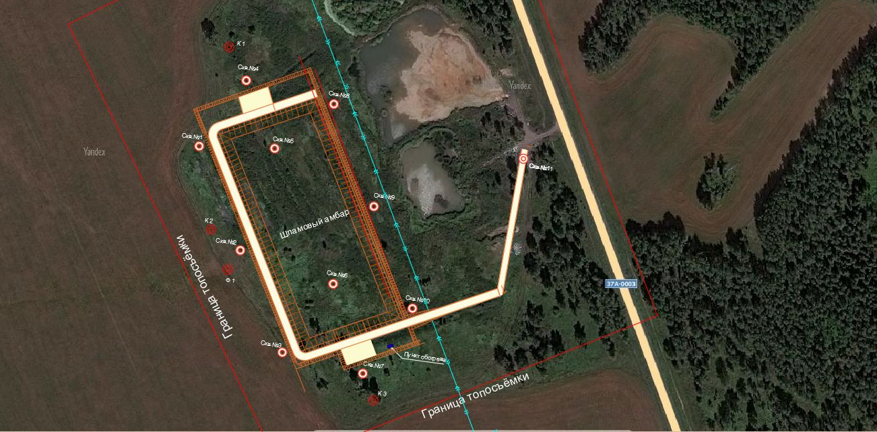

ТРУСИЛОВО

Шламовый амбар

